REVISTA PRESEI
25 Septembrie 2015
Pagina | Publicaţie | Titlu
2 | romedic. ro | Salinoterapie gratuită pentru persoanele cu probleme de sănătate în sectorul 6 al Capitalei
2 | B365.ro | Cum poţi să îţi cumperi schiuri cu numai 40 de lei perechea
4 | jurnalulbucurestiului. ro | Ceainaria Estuar ClubHouse,
5 | B365.ro | A fost lansată Ceainaria Estuar ClubHouse, dedicată adulților cu probleme mintale
6 | RING | Salinoterapie gratuită pentru persoanele cu probleme de sănătate în sectorul 6 al Capitalei
7 | RING | Autismul, între boală şi genialitate
7 | ADEVĂRUL | Insulină de ultimă generaţie pentru pacienţii cu diabet. Tratamentul, gratuit, va fi disponibil din 1 octombrie

romedic. ro
Salinoterapie gratuită pentru persoanele cu probleme de sănătate în sectorul 6 al Capitalei
Primăria sectorului 6 continuă să pună la dispoziţia cetăţenilor serviciul gratuit de salinoterapie destinat cu precădere categoriilor sociale defavorizate.
Serviciul funcţionează în subordinea Direcţiei Generale de Asistenţă Socială şi Protecţia Copilului Sector 6, oferind tratament de salinoterapie persoanelor, atât copii, cât şi adulţi, care suferă de diferite afecţiuni, în special de tip respirator.
Procedura de admitere la şedinţele de tratament constă în prezentarea unei cereri tip însoţite de o copie de pe cartea de identitate, recomandarea de la medicul de familie sau specialist, care să conţină durata şi frecvenţa tratamentului.
Cererea şi actele necesare se depun la sediile Direcţiei Generale de Asistenţă Socială şi Protecţia Copilului unde sunt amplasate salinele. Acestea funcţionează la Complexul de Servicii Sociale Floare Roşie - str. Floare Roşie nr. 7A (zona Apusului), Centrul Multifuncţional de Sănătate Sf. Nectarie - Bd. Uverturii nr. 81, Clubul Seniorilor Plevnei - Calea Plevnei nr. 234 (vis-a-vis de Primăria Sector 6), Centrul de Recreere şi Dezvoltare Personală 'Conacul Golescu Grant' - Aleea Ţibleş nr. 64 - zona Regie.

B365.ro

Cum poţi să îţi cumperi schiuri cu numai 40 de lei perechea
Trei perechi de schiuri utilizate, dar în stare foarte bună, au fost donate magazinului SocialXChange din Sectorul 6. Pentru a intra în posesia schiurilor, cei interesaţi trebuie să cumpere alimente în valoare de 40 de lei pe care să le aducă la magazinul social.
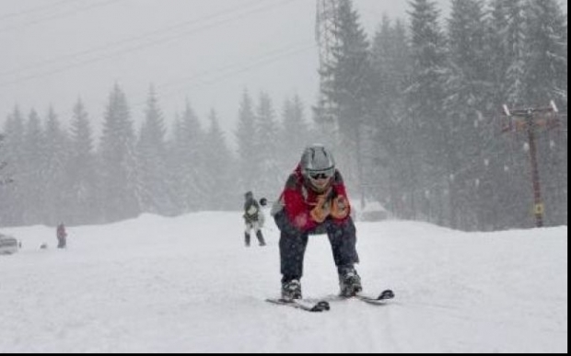
Cum poţi să îţi cumperi schiuri cu numai 40 de lei perechea
Zilele trecute au sosit la magazinul SocialXChange, prin bunăvoinţa unui donator generos, trei perechi de schiuri utlilizate, dar în stare bună, informează Primăria Sectorului 6.
Cine îşi doreşte să le achiziţioneze trebuie să ştie că acestea au fost evaluate la 20 de puncte/perechea. Ceea ce înseamnă că cel/cei interesaţi ar trebui să scoată din buzunar suma de 40 de lei pe care să o utilizeze cumpărând produse alimentare. Împreună cu bonul doveditor şi alimentele, să se prezinte în Calea Crângaşi nr. 3 pentru a lua schiurile dorite. În acest moment, în cadrul magazinului este nevoie de: ulei, pastă de tomate, conserve (carne, paté, peşte, gem), eugenii, biscuiţi sau alte produse din categoria dulciuri, ambalate şi aflate în termen de valabilitate.
Alimentele vor ajunge la persoanele defavorizate din comunitate, care – în schimbul muncii prestate în folosul comunităţii – vor putea pune ceva pe masă familiei, informează Primăria Sectorului 6.
Principiul pe care funcţionează SocialXChange este simplu şi deja cunoscut de mulţi membri ai comunităţii: oameni darnici donează diferite produse (obiecte, alimente etc), iar cei care nu-şi permit să achiziţioneze bunuri de care au nevoie vin să muncească pentru ele.
Atât donaţia, cât şi munca se transformă în puncte (nu în bani), iar cei care acumulează puncte au acces la produsele existente în incinta magazinului SocialXChange sau la serviciile oferite prin intermediul Direcţiei Generale de Asistenţă Socială şi Protecţia Copilului Sector 6 (salinoterapie, cursuri de şah, informatică sau dansuri pentru copii).
Administraţia locală invită persoanele fizice/juridice să sprijine acestă iniţiativă, devenind clienţi-donatori, pentru a stimula dezvoltarea resurselor umane şi promovarea ocupării forţei de muncă.

jurnalulbucurestiului. ro

Fundația Estuar a inaugurat Ceainăria Estuar ClubHouse
Fundația Estuar a inaugurat joi, 24 septembrie 2015, Ceainăria Estuar Club-House în cadrul proiectului ”Servicii sociale despre și pentru sănătate mintală”, proiect finanţat prin granturile SEE 2009 – 2014, în cadrul Fondului ONG în România. Acest proiect este implementat de Fundația Estuar, în parteneriat cu Direcţia Generală de Asistenţă Socială şi Protecţia Copilului Sector 6.
Ceainăria Estuar ClubHouse este o afacere socială, care presupune ca profitul afacerii să nu fie direcționat către acționari, ci în scop social. În cazul Ceainăriei Estuar ClubHouse, tot profitul se va întoarce în Estuar ClubHouse pentru finanțarea activităților acestuia. Un aspect important este legat de faptul că doi membri ai clubului, adulți cu istoric psihiatric sunt angajați ai ceainăriei și vor fi cei care vor pregăti ceaiul sau cafeaua pentru clienți. Astfel, Ceainăria Estuar ClubHouse are funcție triplă: de a dezvolta abilitățile de viață ale membrilor angajați, de a genera venituri care să ajute clubul și de a implica comunitatea locală în viața clubului, pentru că, prin frecventarea ceainăriei de către persoanele din comunitate, în calitate de clienți, crește gradul de acceptare socială a membrilor și scade izolarea socială a acestora.
”Fundația Estuar lansează astăzi Ceainăria Estuar ClubHouse, un proiect de suflet pentru noi, care ia naștere la aproape un an de la lansarea clubului Estuar ClubHouse. Avem în ClubHouse până acum 43 de membri și ne dorim ca până în luna aprilie 2016 să ajungem la 70 de membri. Suntem bucuroși că am reușit să înființăm două locuri de muncă pentru doi dintre membrii clubului, astfel că cei care vor veni să servească ceaiul sau cafeaua aici vor fi serviți de aceștia”, a declat Amedeea Enache, Director Executiv al Fundației Estuar.
”ClubHouse-ul este un loc foarte important pentru persoanele cu probleme de sănătate mintală, pentru că aici nu există pacienți. Iar Ceainăria pe care o inaugurăm astăzi va fi cu siguranță un punct care va atrage membrii comunității, pentru că este altceva decât ce oferă alții. Vă felicit pentru această inițiativă, ar trebui să avem mai multe astfel de locuri în oraș”, a precizat Marius Lăcătuș, Director al Direcției Generale de Asistenţă Socială şi Protecţia Copilului Sector 6.
Ceainăria Estuar ClubHouse este localizată în Strada Orșova, nr. 129, Sector 6, București.
Estuar ClubHouse este un concept inovativ al unui centru de zi dedicat exclusiv adulţilor cu probleme de sănătate mintală şi bazat pe integrarea lor în comunitate şi pe dezvoltarea abilităţilor de viaţă independentă, excluzând serviciile de tip terapie. Estuar ClubHouse a fost lansat în 2014 și este primul astfel de centru din România. Serviciul social tip ClubHouse este un model de program, care pornește de la premisa că membrii acestuia (persoane cu probleme de sănătate mintală) pot lucra productiv şi pot avea în acelaşi timp o viaţă socială satisfăcătoare, în ciuda unei probleme de sănătate mintală.
Despre partenerii proiectului
Fundaţia Estuar a fost fondată în septembrie 1993 de către Asociaţia Penumbra din Scoţia şi Liga Română de Sănătate Mintală şi este prima organizaţie din România care a creat pentru adulţii cu probleme de sănătate mintală o reţea de servicii de îngrijiri comunitare.Misiunea organizaţiei este oferirea de servicii pentru adulţii cu probleme de sănătate mintală din România în vederea reintegrării lor în comunitate. Fundaţia Estuar este activă în patru oraşe din ţară, Bucureşti, Ploieşti, Giurgiu şi Cluj, având înfiinţate 5 centre sociale în aceste oraşe şi deserveşte anual peste 2000 de beneficiari.
Valorile şi principiile organizaţionale susţin respectul faţă de beneficiar, confidenţialitatea informaţiilor primite de la beneficiar, lupta împotriva practicilor discriminatorii, încurajarea beneficiarilor să-şi asume riscurile unui trăi obişnuit, creşterea toleranţei şi înţelegerii faţă de persoanele cu nevoi speciale, respect faţă de individualitatea şi demnitatea beneficiarilor, promovarea şanselor egale pentru toţi membrii comunităţii, cultivarea competenţei şi profesionalismului în cadrul serviciilor oferite şi cultivarea spiritului de echipa şi a abordării interdisciplinare. Mai multe detalii pot fi găsite pe www.estuar.org și https://www.facebook.com/pages/Fundatia-Estuar/332024717001234
Direcţia Generală de Asistenţă Socială şi Protecţia Copilului Sector 6 este instituţia publică, aflată în subordinea Consiliului Local Sector 6, înfiinţată la dată de 01.03.2005 prin comasarea serviciului public pentru protecţia copilului şi a serviciului public de asistenţă socială ce funcţionau la nivelul sectorului 6 al municipiului Bucureşti, conform prevederilor Hotărârii de Guvern nr. 1434/2004. Direcţia Generală de Asistenţă Socială şi Protecţia Copilului Sector 6 realizează la nivelul sectorului 6 măsurile de asistenţă socială în domeniul protecţiei copilului, familiei, persoanelor singure, persoanelor vârstnice, persoanelor cu handicap, precum şi a oricăror persoane aflate în nevoie. Mai multe detalii puteți găsi pe http://www.protectiacopilului6.ro/ și https://www.facebook.com/dgaspc6.

B365.ro

A fost lansată Ceainaria Estuar ClubHouse, dedicată adulților cu probleme mintale
Fundația Estuar a inaugurat joi, 24 septembrie 2015, Ceainăria Estuar Club-House în cadrul proiectului ”Servicii sociale despre și pentru sănătate mintală”, proiect finanţat prin granturile SEE 2009 – 2014, în cadrul Fondului ONG în România. Acest proiect este implementat de Fundația Estuar, în parteneriat cu Direcţia Generală de Asistenţă Socială şi Protecţia Copilului Sector 6.
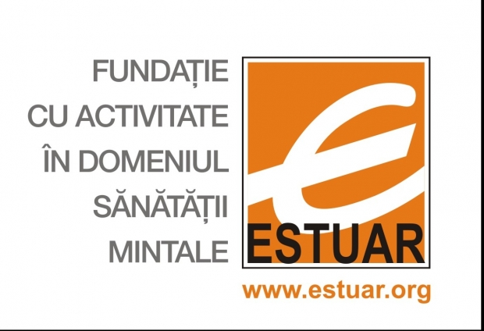
A fost lansată Ceainaria Estuar ClubHouse, dedicată adulților cu probleme mintale
Ceainăria Estuar ClubHouse este o afacere socială, care presupune ca profitul afacerii să nu fie direcționat către acționari, ci în scop social. În cazul Ceainăriei Estuar ClubHouse, tot profitul se va întoarce în Estuar ClubHouse pentru finanțarea activităților acestuia. Un aspect important este legat de faptul că doi membri ai clubului, adulți cu istoric psihiatric sunt angajați ai ceainăriei și vor fi cei care vor pregăti ceaiul sau cafeaua pentru clienți. Astfel, Ceainăria Estuar ClubHouse are funcție triplă: de a dezvolta abilitățile de viață ale membrilor angajați, de a genera venituri care să ajute clubul și de a implica comunitatea locală în viața clubului, pentru că, prin frecventarea ceainăriei de către persoanele din comunitate, în calitate de clienți, crește gradul de acceptare socială a membrilor și scade izolarea socială a acestora.
"Fundația Estuar lansează astăzi Ceainăria Estuar ClubHouse, un proiect de suflet pentru noi, care ia naștere la aproape un an de la lansarea clubului Estuar ClubHouse. Avem în ClubHouse până acum 43 de membri și ne dorim ca până în luna aprilie 2016 să ajungem la 70 de membri. Suntem bucuroși că am reușit să înființăm două locuri de muncă pentru doi dintre membrii clubului, astfel că cei care vor veni să servească ceaiul sau cafeaua aici vor fi serviți de aceștia", a declarat Amedeea Enache, Director Executiv al Fundației Estuar.
"ClubHouse-ul este un loc foarte important pentru persoanele cu probleme de sănătate mintală, pentru că aici nu există pacienți. Iar Ceainăria pe care o inaugurăm astăzi va fi cu siguranță un punct care va atrage membrii comunității, pentru că este altceva decât ce oferă alții. Vă felicit pentru această inițiativă, ar trebui să avem mai multe astfel de locuri în oraș", a precizat Marius Lăcătuș, Director al Direcției Generale de Asistenţă Socială şi Protecţia Copilului Sector 6.
Ceainăria Estuar ClubHouse este localizată în Strada Orșova, nr. 129, Sector 6, București.
Estuar ClubHouse este un concept inovativ al unui centru de zi dedicat exclusiv adulţilor cu probleme de sănătate mintală şi bazat pe integrarea lor în comunitate şi pe dezvoltarea abilităţilor de viaţă independentă, excluzând serviciile de tip terapie. Estuar ClubHouse a fost lansat în 2014 și este primul astfel de centru din România. Serviciul social tip ClubHouse este un model de program, care pornește de la premisa că membrii acestuia (persoane cu probleme de sănătate mintală) pot lucra productiv şi pot avea în acelaşi timp o viaţă socială satisfăcătoare, în ciuda unei probleme de sănătate mintală.

RING
- 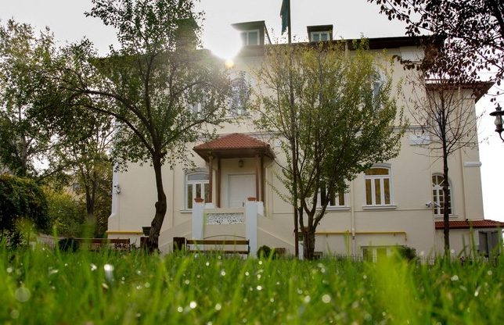
Serviciul gratuit de salinoterapie este destinat cu precădere categoriilor sociale defavorizate. Aflat în subordinea DGASPC Sector 6, oferă tratament persoanelor, atât copii, cât şi adulţi, care suferă de diferite afecţiuni, în special de tip respirator.
Cererea şi actele necesare se pot depune la sediile DGASPC unde sunt amplasate salinele: Complexul de Servicii Sociale „Floare Roşie” (str. Floare Roşie nr. 7A), Centrul Multifuncţional de Sănătate „Sf. Nectarie” (Bd. Uverturii nr. 81), Clubul Seniorilor Plevnei (Calea Plevnei nr. 234) şi Centrul de Recreere şi Dezvoltare Personală „Conacul Golescu Grant” (Aleea Ţibleş nr. 64).

RING
Autismul, între boală şi genialitate

Statisticile oficiale susţin că în România, în 2012, existau 7.179 de persoane diagnosticate cu autism, în timp ce asociaţiile de profil spun că 30.000 au astfel de probleme. Autismul se situează undeva între boală şi genialitate, iar copiii cu această afecţiune, dacă beneficiază de o educaţie specială, adaptată modului lor de învăţare, pot căpăta abilităţile necesare pentru a duce, la maturitate, o viaţă independentă. Din iunie 2014, terapiile pentru autism sunt decontate de stat, însă se oferă puţine ore de tratament, iar unele judeţe nu au specialişti. Duminică, 27 septembrie, la ora 16.00, în emisiunea “ring TV”, de la B1 TV, vom discuta despre această afecţiune cu psihologul clinician Carmen Hotar, preşedintele Asociaţiei de Recuperare şi Integrare a Copiilor cu Autism şi alte deficienţe.

ADEVĂRUL

Insulină de ultimă generaţie pentru pacienţii cu diabet. Tratamentul, gratuit, va fi disponibil din 1 octombrie
Bottom of Form
Pacienţii cu diabet vor avea acces la un nou tip de insulină FOTO Adevărul

Pacienţii cu diabet vor avea acces la un nou tip de insulină, care va fi compensată integral în România. Produsul este indicat atât pacienţilor care suferă de diabet zaharat de tip 1 cât şi celor care suferă de diabet zaharat de tip 2 şi va fi disponibil de la 1 octombrie.

„Diabetul este asociat cu fluctuaţii rapide ale nivelului de glucoză din sânge iar un control instabil al glicemiei poate duce la hiperglicemie sau hipoglicemie. Acestea pot contribui la apariţia mai precoce a complicaţiilor microvasculare (afectarea oculară, renală, a nervilor periferici) şi macrovasculare (evenimente cardiovasculare). Un control deficitar al glicemiei, apariţia complicaţiilor, aderenţă redusă la tratament şi optimizarea stilului de viaţă contribuie la reducerea calităţii vieţii persoanei cu diabet şi creşterea cheltuielilor de sănătate”, a declarat prof. dr. Cristian Serafinceanu, preşedinte al Societăţii Române de Diabet, Nutriţie şi Boli Metabolice, citat de Agerpres.
La rândul său, preşedintele de onoare al Federaţiei Române de Diabet, Nutriţie şi Boli Metabolice, Nicolae Hâncu, a explicat că insulina bazală analog este deja un standard pentru tratamentul persoanelor cu diabet zaharat tip 1 şi 2.
Produsul a fost aprobat în Uniunea Europeană în luna mai, notează sursa citată. Conform Casei Naţionale de Asigurări de Sănătate, aproximativ 700.000 de români suferă de diabet zaharat.

